2018-2019上学期九年级化学期中测试20181110
可能用到的相对原子质量：
N-14 O-16 C-12 H-1 K-39 Cl-35.5
一、单项选择（每题1分，计10分）
1.下列变化属于化学变化的是
A. 酒精燃烧 B. 水变成水蒸气 C. 玻璃破碎 D. 汽油挥发
2. 下列实验操作正确的是
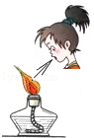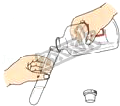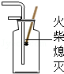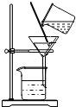
A. 熄灭酒精灯 B. 倾倒液体 C. 气体验满 D. 液体过滤
3.下列有关物质燃烧现象的叙述中，正确的是（ ）
A. 铁丝在氧气中燃烧：火星四射，生成红色固体
B. 硫粉在空气中燃烧：产生淡蓝色火焰，生成一种有刺激性气味的气体
C. 木炭在空气中燃烧：发出白光，生成一种能使澄清石灰水变浑浊的气体
D. 红磷在空气中燃烧：发出白光，生成大量的白色烟雾
4.下列对催化剂的描述正确的是( )
A. 二氧化锰可作为各种化学反应的催化剂
B. 在化学反应前后，催化剂本身的质量和所有性质均未改变
C. 并不是所有化学反应都需要催化剂，但分解反应一定需要催化剂
D. 某些化学反应可以有多种催化剂，某些催化剂可催化多个化学反应
5.如图是五种粒子的结构示意图，下列说法正确的是
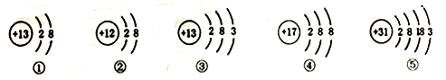
A. ①②属于同种元素 B. ③⑤化学性质相似
C. ②③④均表示离子 D. ②④形成的化合物是MgCl
6.科学家发现的N(NO₂)₃是-种新型火箭燃料，关于N(NO₂)₃的说法正确的是
A. N(NO₂)₃由氮、氧两个元素构成
B. N(NO₂)₃中含有3个氮原子和6个氧原子
C. N(NO₂)₃属于氧化物
D. N(NO₂)₃中氮元素的质量分数为62.6%
7.Na₅P₃O₁₀中磷元素的化合价是( )
A. -3 B. +2 C. +3 D. +5
8.下列事实与相应的解释不一致的是
选项 | 事实 | 解释
A | 水通电分解 | 在化学变化中分子可以再分
B | 氧气和臭氧（O₃）性质不完全相同 | 构成物质的分子不同
C | 物质热胀冷缩 | 分子之间有空隙
D | 铜块在空气中不燃烧，纳米铜（颗粒极细）在空气中可以燃烧 | 物质的种类决定反应的剧烈程度

A. A B. B C. C D. D
9.下列化学用语解释正确的是( )
A. H₂——2个氢原子 B. 2N——2个氮元素
C. O——1个氧分子 D. 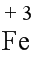——+3价铁元素
10.在一个密闭容器中有X、Y、Z、Q四种物质，一定条件下充分反应，测得反应前后各物质的质量如下表所示：
 | X | Y | Z | Q
反应前的质量/g | 8 | 10 | 1 | 21
反应后的质量/g | 0 | 21 | 待测 | 9

下列推理中正确的是（ ）
A. 反应后物质Z的质量为9g
B. 反应中物质Y与Q发生改变的质量之比为1：1
C. 反应生成Y的质量为11g
D. 该反应是化合反应
二、填空题（每空1分，计18分）
11.用化学用语填空：
（1）2个氮原子______；（2）3个碳酸根离子_______；
（3）氧化铁______；（4）保持水的化学性质的最小微粒：______；
（5）氧化铝中铝元素显+3价_______
12.水是生命之源，也是人类最宝贵的资源。用你学过的化学知识回答下列问题：
（1）向水样中加入明矾搅拌溶解，静置一段时间后，进行______（填操作名称），除去固体小颗粒，该操作过程中玻璃棒所起的作用是_______。
（2）为了判断得到的水是硬水或软水，可加入_____。日常生活中可采用_____的方法将硬水软化。
（3）某同学在完成电解水实验时，发现正极产生了10 mL气体，则负极产生的气体体积是____。
13.铜能与硝酸反应，但不产生H₂．根据反应方程式：3Cu+8HNO₃（稀）═3Cu（NO₃）₂+2X↑+4H₂O推测 X 的化学式是________.
14.在宏观、微观和符号之间建立联系，是化学学科的特点，如图是某化学反应的微观过程示意图（“”表示氧原子，“〇”表示氢原子）。
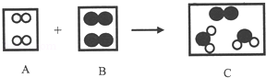
（1）从宏观角度看，物质C属于 （选填“混合物”或“纯净物”）；
（2）从微观角度看，物质B是由 构成的（选填“分子”或“原子”或“离子”）；
（3）参加反应的A与B的粒子个数比为 。
15.体育课上，剧烈运动后血液中产生了较多乳酸（C₃H₆O₃），使人肌肉酸痛，经过一段时间放松，由于乳酸与吸入的氧气反应，生成二氧化碳和水，酸痛感消失。该反应的化学方程式为____________。
16.如图A、B、C是初中化学常见的物质，A、B元素组成相同，C能使带火星的木条复燃，D在C中剧烈燃烧，火星四射，生成黑色固体 E（箭头表示生成物方向），试推断C的化学式_____，写出B→C反应的化学方程式_______________;D→E反应的化学方程式_________
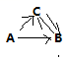
三、实验探究（每空1分，计6 分）：
17.根据下图实验装置，回答问题。
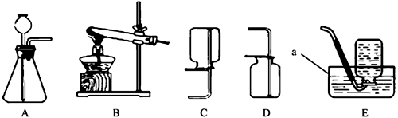
（1）图中仪器a的名称是___________。
（2）实验室用过氧化氢溶液和二氧化锰混合物制取氧气的化学方程式为______。用排空气法收集一瓶氧气，验满的方法是_____。用E装置收集氧气时，待集气瓶里的水排完后，_________，再小心地把集气瓶移出水槽，正放在桌面上.
（3）通常状况下，氨气是一种无色、有强烈刺激性气味的污染性气体，极易溶解于水形成氨水，相同条件下密度比空气小。实验室中可以用浓氨水与生石灰制取氨气。请从如图中选出合适的仪器连接成一套制备并收集氨气的装置___________。
（4）实验室取用药品要注意节约，如果没有说明用量，一般应该取用最少量，固体药品只需盖满试管底部，液体药品取用____ mL。
四、计算（18题每空1分，19题4分，计6分）
18.地沟油中含有一种强烈致癌物黄曲霉素B₂（C₁₇H₁₄O₆），长期食用会引起消化道癌变，请回答：
（1）黄曲霉素B₂中碳、氢、氧三种元素的原子个数比为_____；
（2）15.7g黄曲霉素B₂中含有__________克氧元素.
19. （7分）将0.5g二氧化锰与一定量氯酸钾共热到质量不减少为止，称得残渣质量为15.4g。求：（1）生成氧气多少克？ （2）原氯酸钾的质量是多少克？

